Anexa nr. 8
la Documentația standard
aprobată prin Ordinul Ministrului Finanţelor
nr. 115 din 15.09.2021

DECLARAŢIE
privind valabilitatea ofertei

Către____________________________________________________________________ (denumirea autorităţii contractante şi adresa completă)

Stimaţi domni,

Ne angajăm să menținem oferta valabilă, privind achiziționarea _________________
(se indică obiectul achiziției)
prin procedura de achiziție_____________________________________,
(tipul procedurii de achiziție)
pentru o durată de _____________ zile, (durata în litere și cifre), respectiv până la data de ___________________ (ziua/luna/anul), și ea va rămâne obligatorie pentru noi și poate fi acceptată oricând înainte de expirarea perioadei de valabilitate.

Data completării . . . . . . . . . . . . . Cu stimă,
Ofertant/candidat
. . . . . . . . . . . . . . . . . . . . . . . .
(semnătura autorizată)

*Notă: Termenul valabilităţii ofertei începe să decurgă din momentul termenului limită de depunere a ofertelor. Orice ofertă valabilă pentru o perioadă mai mică decât cea prevăzută în anunțul de participare se respinge de către grupul de lucru ca fiind necorespunzătoare.

Anexa nr. 22
la Documentația standard
aprobată prin Ordinul Ministrului Finanţelor
nr. 115 din 15.09.2021

Specificații tehnice
[Acest tabel va fi completat de către ofertant în coloanele 2, 3, 4, 6, 7, iar de către autoritatea contractantă – în coloanele 1, 5]

Numărul procedurii de achiziție: Informația o găsiți în SIA RSAP.
Obiectul achiziției: Servicii de imprimare a logotipurilor și a decorului pentru studiourile radio nr. 1 și nr. 2
Denumirea bunurilor/  serviciilor | Denumirea modelului bunului/  serviciului | Țara de origine | Produ  că  torul | Specificarea tehnică deplină solicitată de către autoritatea contractantă | Specificarea tehnică deplină propusă de către ofertant | Standarde de referință
1 | 2 | 3 | 4 | 5 | 6 | 7
Servicii de imprimare a logotipurilor și a decorului pentru studiourile radio nr. 1 și nr. 2
Lotul nr. 1 Servicii de imprimare a logotipurilor
1.1. Logotip ”Radio Moldova” |  |  |  | Executare cutie în volum (cu fața din sticlă organică de culoare albă cu grosimea de 4 mm, lateralele și spatele fiind din PVC cu peliculă culoare Pantone 2728C sau HEX #1745B8 conform desenului).  Forma logotipului identică cu cea din imagine cu iluminare LED prin transormator puterea fiind de 4,8 W, cu posibilitatea modificării puterii de iluminare de la distanță.  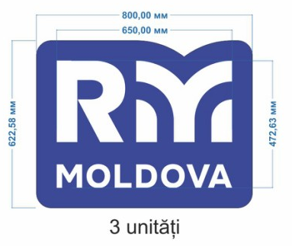
1.2. Logotip ”Radio Moldova Tineret” |  |  |  | Executare cutie în volum (cu fața din sticlă organică de culoare albă cu grosimea de 4 mm, lateralele și spatele fiind din PVC cu peliculă culoare Pantone 2459 C sau HEX #309379 conform desenului). Forma logotipului identică cu cea din imagine cu iluminare LED prin transormator puterea fiind de 4,8 W, cu posibilitatea modificării puterii de iluminare de la distanță.  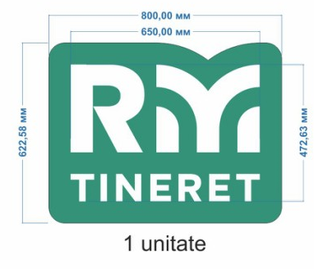
1.3. Logotip ”Radio Moldova Muzical” |  |  |  | Executare cutie în volum (cu fața din sticlă organică de culoare albă cu grosimea de 4 mm, lateralele și spatele fiind din PVC cu peliculă culoare Pantone 3520 C sau HEX #A265BC conform desenului). Forma logotipului identică cu cea din imagine cu iluminare LED prin transormator puterea fiind de 4,8 W, cu posibilitatea modificării puterii de iluminare de la distanță.  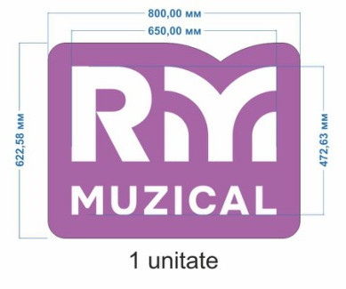
1.4. Logotip ”Radio Moldova Comrat” |  |  |  | Executare cutie în volum (cu fața din sticlă organică de culoare albă cu grosimea de 4 mm, lateralele și spatele fiind din PVC cu peliculă culoare HEX: FF7900 conform desenului). Forma logotipului identică cu cea din imagine cu iluminare LED prin transormator puterea fiind de 4,8 W, cu posibilitatea modificării puterii de iluminare de la distanță.  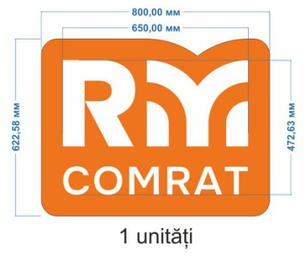
Lotul nr. 2 Servicii de imprimare a decorului pentru studiouri
2.1. Studioul radio nr. 1 din incinta ”Casa Radio |  |  |  | Serviciile de imprimare a decorului pentru studioul radio nr. 1 din incinta ”Casa Radio” trebuie să corespundă noii identități corporative a Companiei. Imprimare peliculă cu strat protector laminat, spatele peliculei obligatoriu fiind de culoare neagră. Dimensiunile fiind (lungimea totală pentru 4 pereți fiind de 16 m, lățimea fiind de 1,3 m, suprafața totală fiind de 21 metri patrați).  Grosime peliculă 60 microni iar stratul protector laminat fiinde de 60 microni. Grosimea finală fiind de 120 microni.  Cu prestarea serviciilor de disign studio și montarea peliculei.
2.2. Studioul radio nr. 2 din incinta ”Casa Radio” |  |  |  | Serviciile de imprimare a decorului pentru studioul radio nr. 2 din incinta ”Casa Radio” trebuie să corespundă noii identități corporative a Companiei. Imprimare peliculă cu strat protector laminat, spatele peliculei obligatoriu fiind de culoare neagră. Dimensiunile fiind (lungimea totală pentru 4 pereți fiind de 16 m, lățimea fiind de 1,3 m, suprafața totală fiind de 21 metri patrați).  Grosime peliculă 60 microni iar stratul protector laminat fiinde de 60 microni. Grosimea finală fiind de 120 microni.  Cu prestarea serviciilor de disign studio și montarea peliculei.
Semnat:_______________ Numele, Prenumele:_____________________________ În calitate de: ___________
Ofertantul: ______________________ Adresa: _________________________

Anexa nr. 23
la Documentația standard
aprobată prin Ordinul Ministrului Finanţelor
nr. 115 din 15.09.2021

Specificații de preț
[Acest tabel va fi completat de căre ofertant în coloanele 5, 6, 7, 8, iar de către autoritatea contractantă – în coloanele 1, 2, 3, 4, 9, 10]

Numărul procedurii de achiziție: Informația o găsiți în SIA RSAP.
Obiectul achiziției: Servicii de imprimare a logotipurilor și a decorului pentru studiourile radio nr. 1 și nr. 2
Cod  CPV | Denumirea bunurilor | Canti  tatea |  | Unitatea de măsură | Preț unitar (fără TVA) | Preț unitar (cu TVA) | Suma fără TVA | Suma cu TVA | Termenul de livrare | Clasificație bugetară  (IBAN
1 | 2 | 3 |  | 4 | 5 | 6 | 7 | 8
 | Lotul nr. 1 Servicii de imprimare a logotipurilor
35261000-1 | 1.1. Logotip ”Radio Moldova” | 3 |  | buc |  |  |  |  | în decurs de 30 zile de la semnarea contractului | MD47ML000000002251206328
35261000-1 | 1.2. Logotip ”Radio Moldova Tineret | 1 |  | buc |  |  |  |  | în decurs de 30 zile de la semnarea contractului | MD47ML000000002251206328
35261000-1 | 1.3. Logotip ”Radio Moldova Muzical” | 1 |  | buc |  |  |  |  | în decurs de 30 zile de la semnarea contractului | MD47ML000000002251206328
35261000-1 | 1.4. Logotip ”Radio Moldova Comrat” | 1 |  | buc |  |  |  |  | în decurs de 30 zile de la semnarea contractului | MD47ML000000002251206328
35261000-1 | Lotul nr. 2 Servicii de imprimare a decorului pentru studiouri |  |  |  |  |  |  |  | în decurs de 30 zile de la semnarea contractului | MD47ML000000002251206328
35261000-1 | 2.1. Studioul radio nr. 1 din incinta ”Casa Radio” | 1 |  | serv |  |  |  |  | în decurs de 30 zile de la semnarea contractului | MD47ML000000002251206328
35261000-1 | 2.2. Studioul radio nr. 2 din incinta ”Casa Radio” | 1 |  | serv |  |  |  |  | în decurs de 30 zile de la semnarea contractului | MD47ML000000002251206328
 | TOTAL

Semnat: ____________________ Numele, Prenumele: _______________________ În calitate de: ________________
Ofertantul: ___________________________ Adresa: ____________________________________________________

